Подробная инструкция!

Как проголосовать?
Шаг 1. Перейдите на сайт Премии (ссылка) и выберите раздел VOTE.
Шаг 2. На открывшейся странице внизу вы найдете ссылку на форму регистрации "Click here to register if you don't have an account ". Нажмите на эту ссылку.
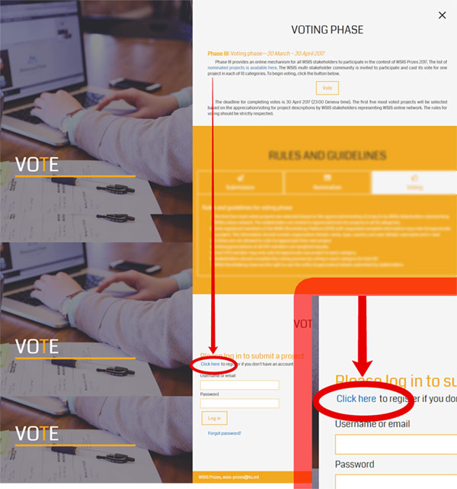
Шаг 3. Заполните форму регистрации, указав свой логин, действующий электронный адрес и пароль. На указанный e-mail будет отправлено письмо
с ссылкой для активации аккаунта. Зайдите в почту, найдите письмо и перейдите
по ссылке. Вы готовы для участия в голосовании.
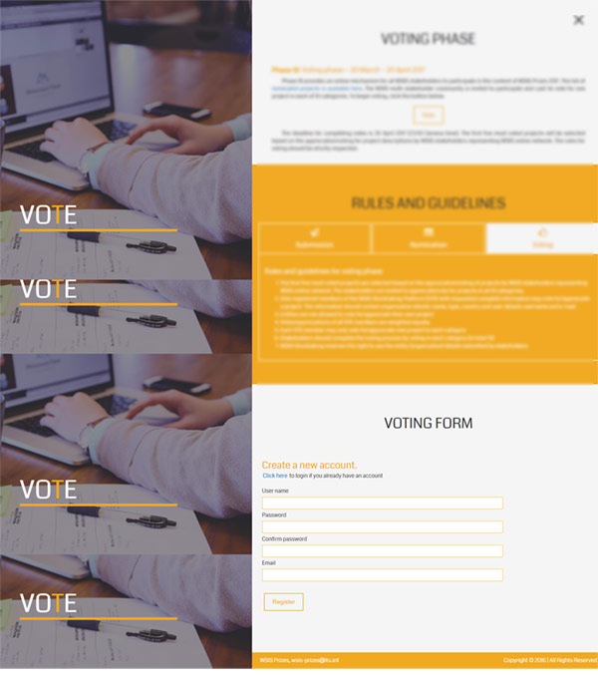
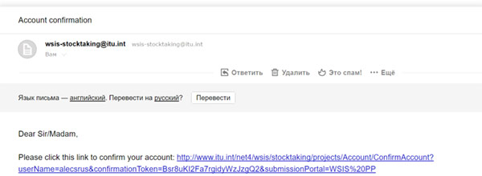
Шаг 4. Авторизация на сайте.
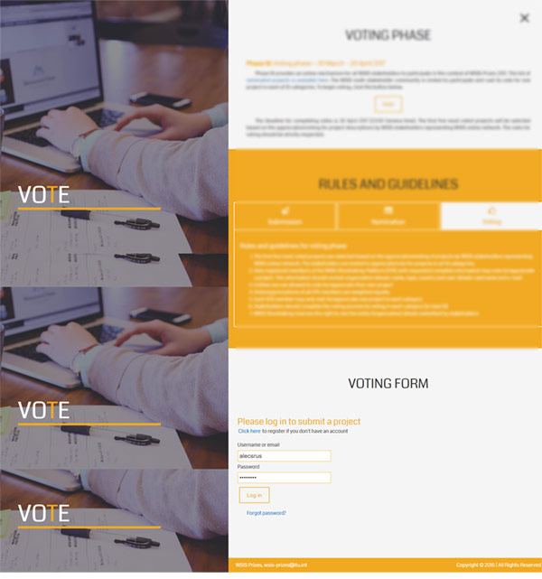
Шаг 5. После авторизации перед Вами будет страница с номинациями. Найдите номинацию №17 и перейдите к ней, нажав на квадратик с цифрой. На странице найдите запись с указанием нашего квеста SETEVICHOK.ORG и нажмите кнопку "VOTE FOR THIS PROGECT"
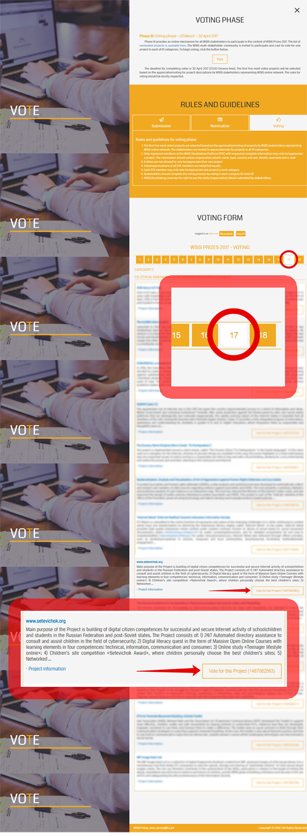
Шаг 6. Проверка голосования. Подтверждением учета вашего голоса является скрытие 17 номинации. По правилам конкурса можно проголосовать только один раз в каждой номинации.
